INSTRUMENTO DE VENDA E COMPRA E TERMO DE ENTREGA DE BENS MÓVEIS

LEILÃO ADMINISTRATIVO N° 01/2025
PROCESSO ADMINISTRATIVO N° 48
TERMO DE ENTREGA 04/2026
Pelo presente instrumento particular de Venda e Compra e Termo de Entrega, as partes abaixo qualificadas resolvem celebrar o presente contrato, nos termos e condições a seguir:

CLÁUSULA PRIMEIRA – DAS PARTES CONTRATANTES
1.1. VENDEDOR/ALIENANTE:
- Nome: PREFEITURA MUNICIPAL DE RODRIGUES ALVES
- CNPJ: 84.306.455/0001-20
- Endereço: Avenida Sâo José, 780, Rodrigues Alves-Acre.
- Neste ato representado por: Salatiel Pinheiro Magalhães
1.2. COMPRADOR/ARREMATANTE:
- Nome/Razão Social: FRANCISCO OLAVO OLIVEIRA SANTIAGO
- CPF/CNPJ:232.635.202-53
- RG/Inscrição Estadual: 232.635.202-53
- Endereço: Av. Bolevar Thaumaturgo 868 Centro

CLÁUSULA SEGUNDA – DO OBJETO
2.1. O objeto do presente instrumento é a transferência da propriedade do(s) bem(ns) móvel(is) arrematado(s) no Leilão Administrativo N° [Número]/[Ano], conforme discriminado(s) abaixo:

LOTE N° | DESCRIÇÃO DO BEM (Marca, Modelo, Ano, Chassi/Série, Patrimônio) | VALOR DA ARREMATAÇÃO (R$)
04 | TRATOR AGRICULA DE RODAS NEW HOLLAND 7630 – D POWER 110 CV 82 KM  ANO 2017/2017 | R$ 40,200.00
TOTAL |  | R$ 40,200.00**

CLÁUSULA TERCEIRA – DO VALOR E DA QUITAÇÃO
3.1. O valor total da presente transação é de R$ 40,200.00(Quarenta mil e Duzentos reais), que corresponde ao lance vencedor ofertado pelo COMPRADOR/ARREMATANTE.
3.2. O VENDEDOR/ALIENANTE, por meio do Comprovante de Depósito/Transferência n° 023411004 e da Declaração de Arrematação (Anexo II), dá plena e irrevogável QUITAÇÃO ao COMPRADOR/ARREMATANTE pelo preço total dos bens aqui descritos.

CLÁUSULA QUARTA – DA TRANSFERÊNCIA E CONDIÇÃO DOS BENS
4.1. Condição: O COMPRADOR/ARREMATANTE declara ter plena ciência de que o(s) bem(ns) foi(ram) vendido(s) no estado de conservação em que se encontra(m) ("ad corpus"), sem garantia de funcionamento, e que não cabe ao VENDEDOR/ALIENANTE qualquer responsabilidade por vícios ou defeitos ocultos.
4.2. Transferência de Posse: O(s) bem(ns) é(são) entregue(s) ao COMPRADOR/ARREMATANTE nesta data, sob sua exclusiva responsabilidade, mediante a assinatura deste Termo.
4.3. Ônus e Despesas: É de exclusiva responsabilidade do COMPRADOR/ARREMATANTE as despesas relativas à remoção, transporte, desmontagem (se for o caso), bem como todas as taxas, impostos e encargos relativos à transferência de propriedade e/ou baixa patrimonial/veicular do(s) bem(ns), conforme disposto no Edital.

CLÁUSULA QUINTA – DO RECEBIMENTO E DA DECLARAÇÃO FINAL
5.1. Recebimento: O COMPRADOR/ARREMATANTE declara, pelo presente, que recebeu o(s) bem(ns) discriminado(s) na Cláusula Segunda, no local e prazo estabelecidos no Edital.
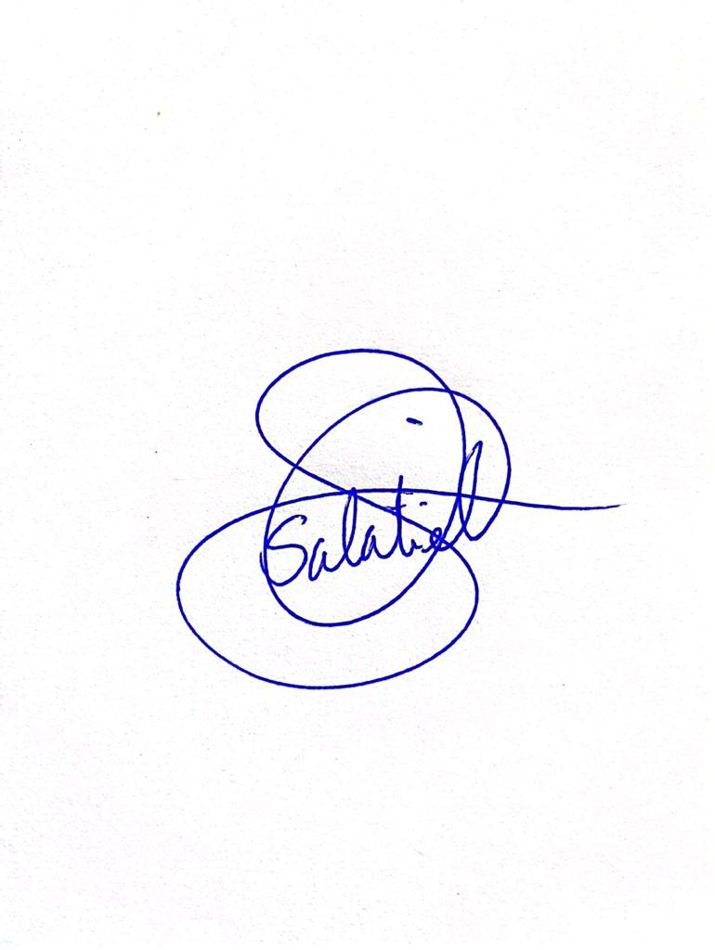
5.2. Foro: As partes elegem o foro da Comarca de [Nome da Cidade/Comarca] para dirimir quaisquer dúvidas oriundas do presente instrumento.
E, por estarem justos e contratados, assinam o presente em [02 ou 03] vias de igual teor e forma, na presença das testemunhas.
Rodrigues Alves Ac, 02 de Janeiro de 2026.

Salatiel Pinheiro Magalhaes, prefeito
VENDEDOR/ALINANTE
Prefeitura Municipal de Rodrigues Alves

Francisco Olavo Santiago
COMPRADOR/AREMATANTE

TESTEMUNHAS:
1.-----
Nome:
CPF:
2.
-----

